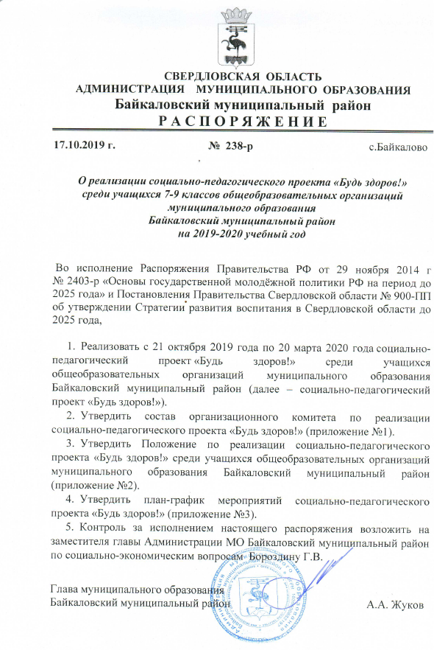

Приложение №1
к Распоряжению Администрации
муниципального образования
Байкаловский муниципальный район
от 17.10.2019 № 238-р

Состав организационного комитета по реализации социально-педагогического проекта «Будь здоров!»

  - Бороздина Галина Викторовна - заместитель Главы Администрации МО Байкаловский муниципальный район по социально-экономическим вопросам, председатель организационного комитета;
  - Осинцева Елена Аркадьевна - главный специалист кого отдела Администрации МО Байкаловский муниципальный район;
  - Кокшарова Елена Владимировна – начальник Управления образования Байкаловского муниципального района;
  - Топоркова Наталья Николаевна – методист Управления образования Байкаловского муниципального района;
  - Мирошкина Светлана Ахметжановна – директор МКУ «КФКС БМР»;
  - Новикова Светлана Владиленовна – директор МБУ ДО БДЮСШ;
  - Пинчук Лариса Валентиновна – директор МКУ ДО Байкаловский районный ЦВР;
  - Емельянова Ольга Анатольевна – директор МКУ ДО Байкаловский ДЮЦ «Созвездие»;
  - Гладкова Ольга Геннадьевна – методист МКУ ДО Байкаловский районный ЦВР, секретарь организационного комитета.

Приложение №2
к Распоряжению Администрации
муниципального образования
Байкаловский муниципальный район
от 17.10.2019 № 238-р

ПОЛОЖЕНИЕ
по реализации социально-педагогического проекта «Будь здоров!» среди учащихся общеобразовательных организаций муниципального образования Байкаловский муниципальный район
на 2019-2020 учебный год

- Цель и задачи Проекта
1.1. Цель Проекта - формирование здорового образа жизни (ЗОЖ) подрастающего поколения на основе традиционных для России духовно-нравственных ценностей.
1.2. Задачи Проекта:
- объединение усилий субъектов органов местного самоуправления в процессе воспитания школьников;
- содействие развитию школы как площадки объединения усилий родителей, педагогов общественности по формированию ЗОЖ и активной гражданской позиции;
- расширение социального партнерства родителей, педагогов и учащихся в процессе формирования среды свободной от негативных зависимостей;
- формирование у подростков отношения к здоровью как ценности жизни;
- создание условий для творческого и физического развития личности подростка;
- привлечение внимания родителей, педагогов, средств массовой информации, общественности к проблемам духовно-нравственного и физического здоровья детей.

- Управление Проектом
Организационный комитет по реализации социально-педагогического проекта «Будь здоров!» осуществляет реализацию Проекта в соответствии с методическими рекомендациями; составляет план мероприятий на учебный год из предложенных в методических рекомендациях мероприятий и обеспечивает его выполнение; обеспечивает участников Проекта пакетом документов; определяет победителей в конкурсных мероприятиях Проекта муниципального уровня; определяет победителей в муниципальном образовании и обеспечивает их участие в Финальных мероприятиях; ежемесячно на сайте размещает отчеты о реализации Проекта в муниципалитете.
- Сроки проведения Проекта
с октября 2019 года – по март 2020 года

4. Правила проведения Проекта
  - Участники Проекта: школа, класс, координатор, куратор, родители.
  - Координатором Проекта в классе является классный руководитель.
Каждый класс самостоятельно выбирает себе куратора. Куратором может быть любой человек, пользующийся доверием класса. Это может быть родитель, учитель, старшеклассник.
  - Класс принимает коллективное решение об участии в Проекте и берет обязательство жить трезво – не курить, не употреблять алкогольные напитки и другие психоактивных веществ (ПАВ).
  - Класс продолжает участие в Проекте, если 90% и более учащихся выполняют взятые обязательства.
  - Победителем Проекта может быть класс, где 100% учащихся не курят, не употребляют спиртные напитки и другие ПАВ.

- Порядок реализации Проекта
  - Проект состоит из комплекса мероприятий и проводится в соответствии с планом-графиком.
  - Оргкомитет информирует школы о начале Проекта.
  - Класс принимает решение об участии в Проекте, оформляет заявку на участие.
  - Класс принимает на себя коллективное обязательство жить трезво, заполняет бланк, который также подписывают родители.
  - Класс сдает заполненные бланки в Оргкомитет (с. Байкалово, улица Кузнецова, д.30 МКУ ДО Байкаловский районный ЦВР).
  - Каждый учащийся берет на себя персональное обязательство по участию в Проекте, родители школьников также подписывают обязательства, взятые их детьми.
  - Каждый учащийся заполняет анкету с фото.
  - Класс-участник направляет заявку в Оргкомитет на участие в каждом конкурсном мероприятии Проекта.
  - За участие и победу в конкурсных мероприятиях Проекта классу начисляются баллы.
  - Каждый месяц, с 25 по 30 число, классы подтверждают свое дальнейшее участие в Проекте, а также сдают отчеты по самостоятельно проведенным мероприятиям.
  - Оргкомитет муниципалитета в ежемесячном бюллетене на сайте Проекта https://budyzdorov.ru/ до 5 числа следующего месяца размещает текущие итоги Проекта, а также отчеты по конкурсным мероприятиям Проекта, реализованным в течение месяца.
  - В марте подводятся итоги и определяются классы-призеры, занявшие 1, 2 и 3 места в муниципальном образовании.
  - Класс, занявший первое место в муниципалитете, выходит в Полуфинал областного уровня Проекта. Полуфинал организуется в каждом Управленческом округе среди классов-победителей муниципального этапа в данной территории.
  - Победители Полуфинала из каждого Управленческого округа выходят в Финал Проекта.
  - Классы, занявшие 2 место в Полуфинале своего Управленческого округа, направляются на Тематическую смену «Трезвость! Лидерство! Успех!» на базе ГБУ СО «Детский оздоровительный центр «Юность Урала».
  - Классы, занявшие 3 место в Полуфинале, награждаются в своём Управленческом округе по решению Администрации муниципалитета.

- Порядок награждения
Оргкомитет самостоятельно определяет и награждает призеров Проекта в своем Муниципальном образовании.

По вопросам взаимодействия обращаться в оргкомитет проекта «Будь здоров!»

Эл.адрес (e-mail): cvr-baikalovo@mail.ru
baikal.uo@mail.ru
Телефон: 20568, 20456

Приложение №3
к Распоряжению Администрации
муниципального образования
Байкаловский муниципальный район
от 17.10.2019 № 238-р

План – график
мероприятий социально-педагогического проекта «Будь здоров!»

Направление | Наименование мероприятия | Сроки | Организаторы мероприятия
Творческие мероприятия | 1.Конкурс детского стихотворного творчества «Неопытное перо» | декабрь 2019 г. | МКУ ДО Байкаловский районный ЦВР
Творческие мероприятия | 2.Конкурс агитбригад по асоциальным явлениям | октябрь 2019 г. | Администрация МО Байкаловский муниципальный район
Творческие мероприятия | 3.1. Фестиваль компьютерного творчества «Цифровые каникулы»  3.2. Конкурс видеороликов «Жизнь прекрасна» | ноябрь 2019 г.  октябрь – ноябрь 2019 г. | Управление образования Байкаловского муниципального района  МКУ ДО Байкаловский ДЮЦ «Созвездие»
Спортивные мероприятия | 1.Зимний фестиваль ГТО | январь 2020 г. | МКУ «Комитет по физической культуре и спорту Байкаловского муниципального района»
Спортивные мероприятия | 2.Лыжная гонка «Лыжня России» | февраль 2020 г. | МКУ «Комитет по физической культуре и спорту Байкаловского муниципального района»
Спортивные мероприятия | 3.Соревнование «Папа, мама я – спортивная семья» | январь 2020 г. | МКУ «Комитет по физической культуре и спорту Байкаловского муниципального района»

